FAN: VEB DASTURLAR XAVFSIZLIGI
A1-LABORATORIYA ISHI HISOBOTI
Mavzu: Veb texnologiyalar arxitekturasi va brauzer xavfsizlik modeli
1-variant: Ikki originli veb laboratoriyada HTTP, DOM, cookie, SOP, CORS va CSP ni tekshirish

Bajaruvchi talaba: | Maxmudov Ne’matjon
Guruh: | AX-2401
Topshirilgan sana: | 23.10.26

Laboratoriya Ishining Maqsadi va Muhit Ko‘rsatkichlari
USTOZ TALABI VA VIRTUALIZATSIYA MUHITI BO‘YICHA MUHIM ESLATMA: O‘qituvchi tomonidan laboratoriya topshirig‘i 'Windows OS ustida VMware Workstation muhitida bajarilsin' deb belgilangan. Talabaning asosiy ishchi kompyuteri (Host OS) Ubuntu Linux bo‘lganligi sababli, ustoz talabi to‘liq bajarilib, VMware Workstation muhiti ichida Ubuntu Server (Guest OS) ishga tushirildi. Server muhitida grafik brauzer bo‘lmagani bois, Python serverlari (8000 va 8001) virtual mashina ichida yurgizildi va SSH Port Forwarding (ssh -L 8000:127.0.0.1:8000 -L 8001:127.0.0.1:8001) orqali noutbukning Firefox brauzeriga ulandi. Barcha tarmoq tahlillari, DevTools panellari (Network, Storage, Console), DOM, SOP, CORS va CSP sinovlari to‘liq va mustaqil ravishda o‘tkazildi.

Mashg‘ulot maqsadi: Talaba brauzer, veb server va API o‘rtasidagi o‘zaro aloqani kuzatadi; HTML, CSS va JavaScriptning vazifasini ajratadi. DOM o‘zgarishi bilan server javobi bir xil emasligini amalda ko‘radi; bir xil va boshqa originga qilingan so‘rovlar qanday farqlanishini tekshiradi; cookie bayroqlari hamda CSP sarlavhasining brauzerdagi xatti-harakatini tahlil qiladi.
Ko‘rsatkich | Amaliy Muhit Qiymati
Semestr va Variant | 5-semestr / A1-laboratoriya / 1-variant
Asosiy Operatsion Tizim (Host OS) | Ubuntu Linux (x86_64)
Virtualizatsiya Vositasining Turi | VMware Workstation Pro for Linux (Ustoz talabi)
Virtual Mashina (Guest OS) | Ubuntu Server 24.04 LTS (VMware ichidagi server)
Origin A (Veb-server) | http://127.0.0.1:8000/ (index.html, style.css, app.js, /cookie)
Origin B (API-server) | http://127.0.0.1:8001/ (/api/info JSON xizmati)
Brauzer va Tekshiruv Vositalari | Mozilla Firefox (DevTools: Network, Storage, Console), cURL, Bash
Dasturiy Ta’minot | Python 3.12+, http.server standart kutubxonasi (a1_lab.py)

1-BO‘LIM. Amaliy Mashg‘ulotning Bajarilish Tartibi va Dalillar (D1–D6)
1.1-bosqich. Ishchi katalogini yaratish va tarmoq parametrlarini aniqlash (Dalil D1, 1-qism)
Ubuntu VM ichida ishchi katalog tashkil qilindi va tarmoq interfeyslari tekshirildi:
Bajarilgan buyruqlar:
mkdir -p ~/websec/A1 && cd ~/websec/A1
ip -br addr
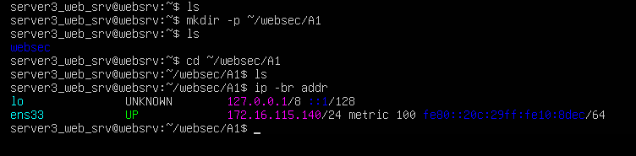
1-rasm. Dalil D1 (1-qism): VM ichida ishchi katalog yaratilib, ip -br addr orqali tarmoq IP manzili olindi.
Tahlil: Tizimda 127.0.0.1 loopback va tashqi ulanish uchun lokal IP aniqlandi. Fayllar uchun alohida ~/websec/A1 muhiti shakllantirildi.

1.2-bosqich. a1_lab.py faylini yaratish va kodni joylashtirish (Dalil D1, 2-qism)
Ikki originli laboratoriya muhitini boshqaruvchi ko‘p tarmoqli server kodi a1_lab.py fayliga kiritildi:
Bajarilgan buyruqlar:
nano a1_lab.py
python3 -m py_compile a1_lab.py
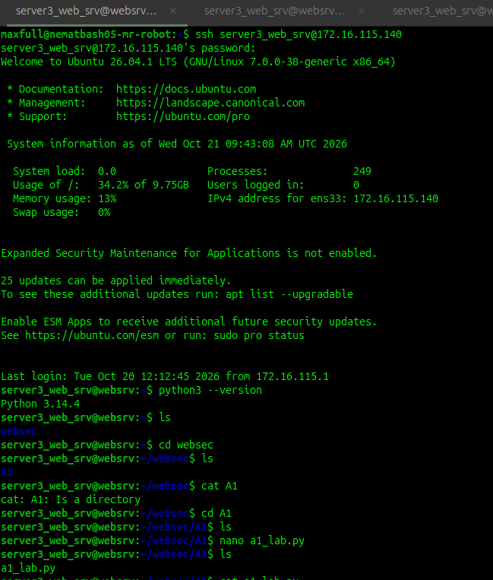
2-rasm. Dalil D1 (2-qism): 1-terminalda a1_lab.py fayli yaratilib, server dastur kodi yozildi.
Tahlil: Dastur HTML, JS, CSS, /api/info va /cookie endpointlarini o‘z ichiga oladi hamda --port, --cors-origin va --csp parametrlarini qabul qiladi.

1.3-bosqich. 1-terminalda Origin A (8000-port) veb-serverini ishga tushirish (Dalil D1, 3-qism)
Asosiy statik veb resurslarni tarqatuvchi Origin A xizmati ishga tushirildi:
Bajarilgan buyruq:
python3 a1_lab.py --port 8000
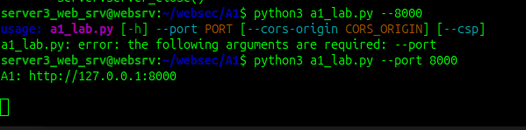
3-rasm. Dalil D1 (3-qism): 1-terminalda a1_lab.py 8000-portda muvaffaqiyatli ishga tushirildi.
Tahlil: Origin A http://127.0.0.1:8000 manzilida tinglashni boshladi.

1.4-bosqich. 2-terminalda Origin B (8001-port) API serverini ishga tushirish (Dalil D1, 4-qism)
Ikkinchi terminal ochilib, dinamik JSON ma’lumotlarni uzatuvchi Origin B xizmati ishga tushirildi:
Bajarilgan buyruq:
python3 a1_lab.py --port 8001
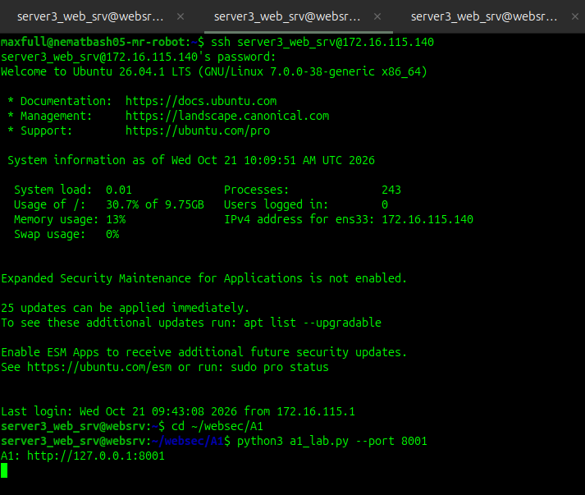
4-rasm. Dalil D1 (4-qism): 2-terminalda a1_lab.py 8001-portda ishga tushirildi.
Tahlil: Origin B http://127.0.0.1:8001 manzilida mustaqil API server sifatida ishga tushdi.

1.5-bosqich. 3-terminalda portlarni tinglash va tekshirish (Dalil D1, 5-qism)
Uchinchi terminalda ikkala portning holati va xizmatlarning faolligi tekshirildi:
Bajarilgan buyruq:
ss -tulpn | grep -E "8000|8001"
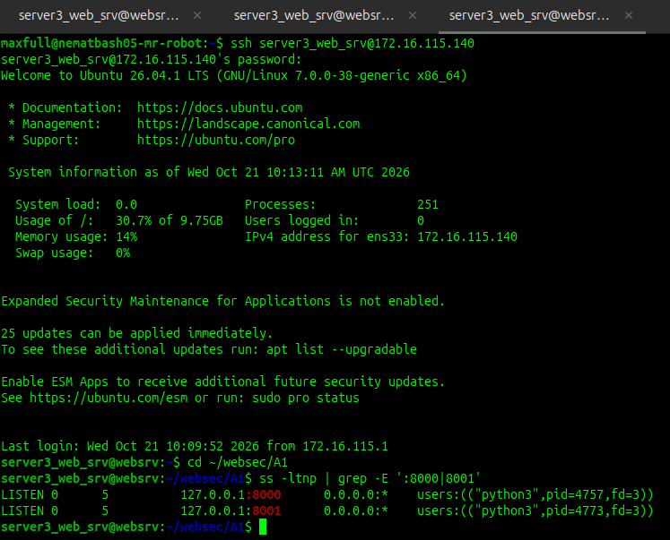
5-rasm. Dalil D1 (5-qism): 3-terminalda ikkala port tinglanayotgani tasdiqlandi.
Tahlil: 127.0.0.1:8000 va 127.0.0.1:8001 portlari LISTEN holatida ekanligi isbotlandi.

1.6-bosqich. Brauzer orqali asosiy sahifani ochish (Dalil D1, 6-qism)
SSH Port Forwarding orqali noutbuk brauzerida 8000-port ochildi:
Ulanish:
ssh -L 8000:127.0.0.1:8000 -L 8001:127.0.0.1:8001 server3_web_srv@172.16.115.151
Brauzerda: http://127.0.0.1:8000/
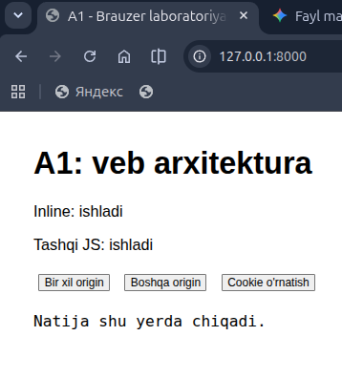
6-rasm. Dalil D1 (6-qism): Noutbuk brauzerida 127.0.0.1:8000 sahifasining dastlabki ko‘rinishi.
Tahlil: Sahifada 'Inline: ishladi' va 'Tashqi JS: ishladi' holati aks etdi. HTML, CSS va JS to‘g‘ri yuklandi.

1.7-bosqich. Bir xil origin so‘rovi (Dalil D1, 7-qism)
Sahifadagi 'Bir xil origin' tugmasi bosildi (/api/info chaqirildi):
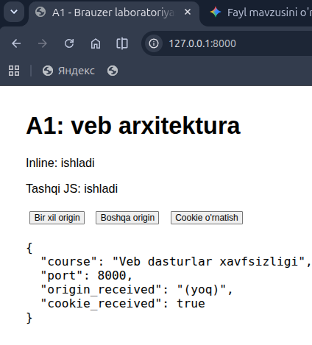
7-rasm. Dalil D1 (7-qism): 'Bir xil origin' tugmasi bosilganda JSON natijasi (port: 8000).
Tahlil: Origin A ichidagi so‘rov (8000 -> 8000) muammosiz bajarildi va 'course' hamda 'port: 8000' JSON ma’lumotlari ekranga chiqdi.

1.8-bosqich. cURL orqali HTTP sarlavhalarini tekshirish (Dalil D1, 8-qism)
Terminal orqali HTTP status va sarlavhalar tekshirildi:
Bajarilgan buyruq:
curl --noproxy "*" -i http://127.0.0.1:8000/api/info
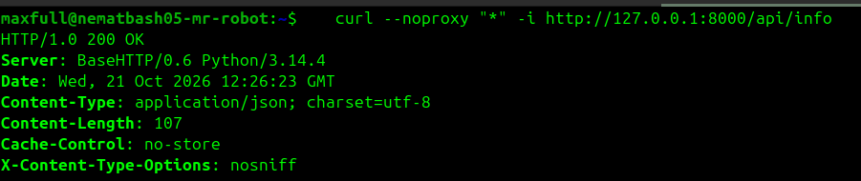
8-rasm. Dalil D1 (8-qism): curl orqali 200 OK, application/json va Content-Length sarlavhalari ko‘rindi.
Tahlil: HTTP/1.0 200 OK, Content-Type: application/json; charset=utf-8, Cache-Control: no-store, X-Content-Type-Options: nosniff to‘liq qaytdi.

1.9-bosqich. DOM manipulyatsiyasi va xotira holati (Dalil D2)
Brauzer konsolida document obyekti orqali sarlavha matni o‘zgartirildi:
Konsol buyrug‘i:
document.getElementById('title').textContent = "A1: Talaba F.I.Sh. (O'zgartirildi)";
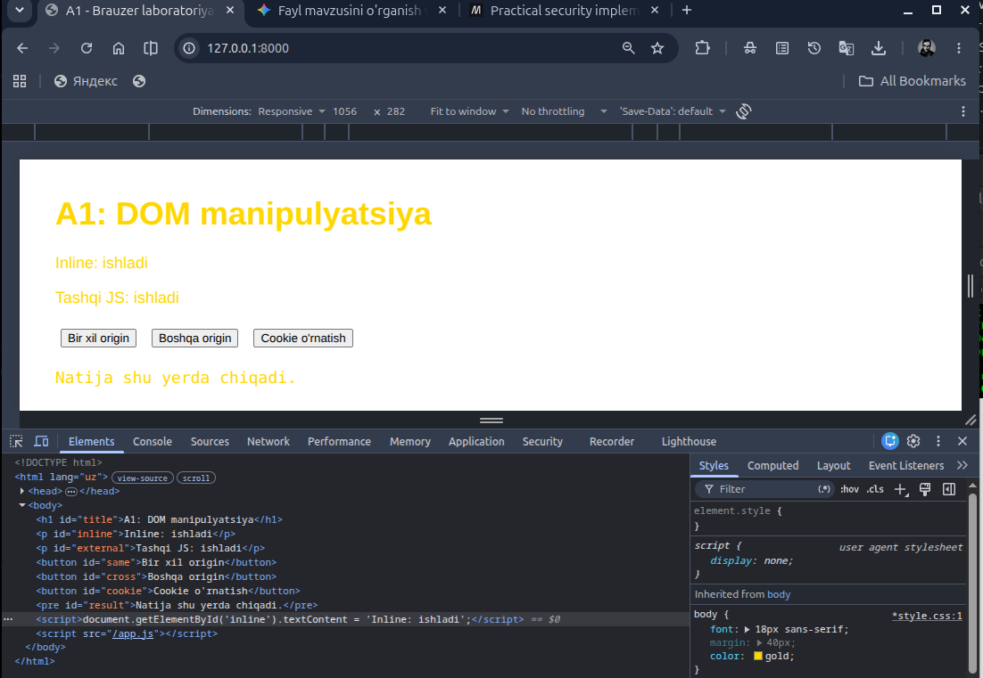
9-rasm. Dalil D2: DOM manipulyatsiyasi orqali sarlavha o‘zgartirildi; sahifa yangilangach asl holatiga qaytdi.
Dalil D2 Tahlili: DOM faqat brauzerning tezkor xotirasida (RAM) o‘zgardi. Serverdagi fayl o‘zgarmagani sababli, F5 (yangilash) bosilganda dastlabki holat qayta tiklandi.

1.10-bosqich. SOP (Same-Origin Policy) cheklovi (Dalil D3)
Sahifada 'Boshqa origin' (http://127.0.0.1:8001/api/info) tugmasi bosildi:
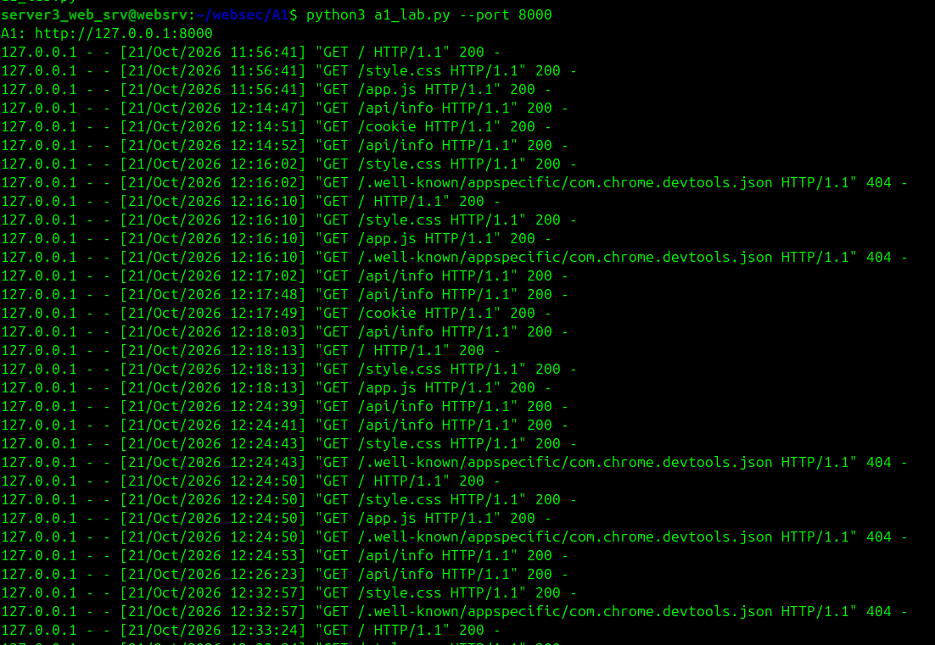
10-rasm. Dalil D3: SOP cheklovi tufayli brauzerda CORS xatosi; T2 terminalida esa GET 200 muvaffaqiyatli qaytgan.
Dalil D3 Tahlili: Juda muhim xulosa: 2-terminalda so‘rov 'GET /api/info HTTP/1.1 200' bo‘lib serverga yetib bordi va server javob berdi. Biroq javobda Access-Control-Allow-Origin sarlavhasi bo‘lmagani sababli, brauzerning SOP xavfsizlik mexanizmi ushbu ma’lumotni JavaScriptga o‘qishga ruxsat bermadi va blokladi!

1.11-bosqich. CORS ruxsatini berish va boshqariladigan nosozlik (Dalil D4)
Origin B serveri ruxsat berilgan origin bilan qayta ishga tushirildi:
Bajarilgan buyruqlar:
python3 a1_lab.py --port 8001 --cors-origin http://127.0.0.1:8000
Keyin nosozlik uchun: --cors-origin http://127.0.0.1:8002
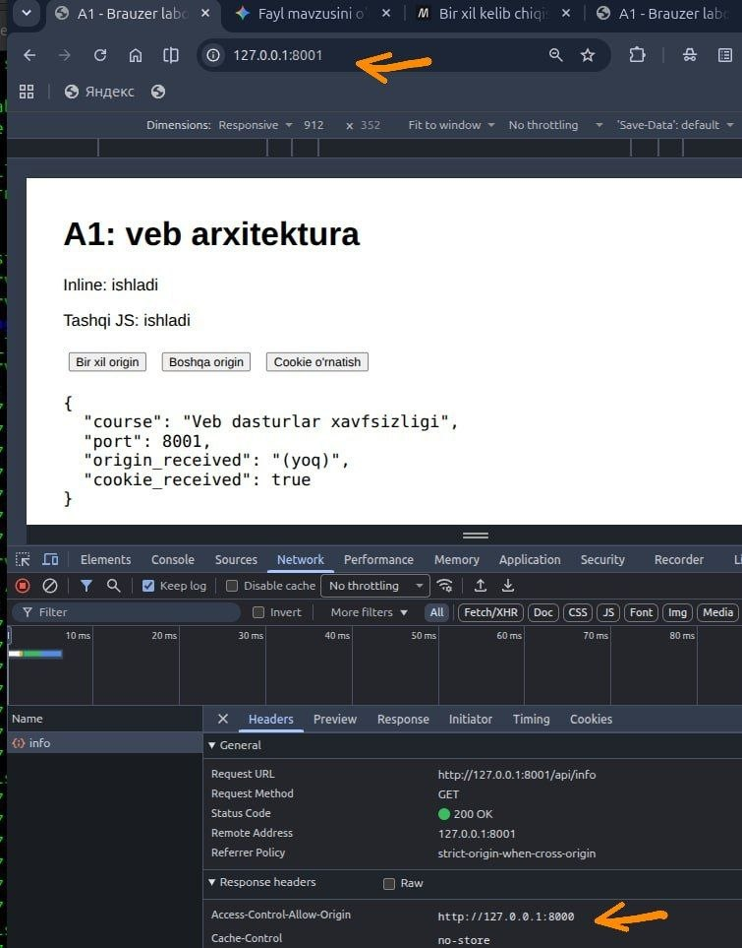
11-rasm. Dalil D4: Access-Control-Allow-Origin sarlavhasi bilan CORS muvaffaqiyatli ishladi va nosozlikda xato berdi.
Dalil D4 Tahlili: To‘g‘ri CORS berilganda JSON (port: 8001) o‘qildi. Origin 8002 qilib nosozlik yaratilganda qayta bloklandi; 8000 ga qaytarilganda yana ishladi.

1.12-bosqich. Cookie va HttpOnly xavfsizlik atributi (Dalil D5)
Sahifadagi 'Cookie o‘rnatish' tugmasi bosildi va DevTools panellarida tekshirildi:
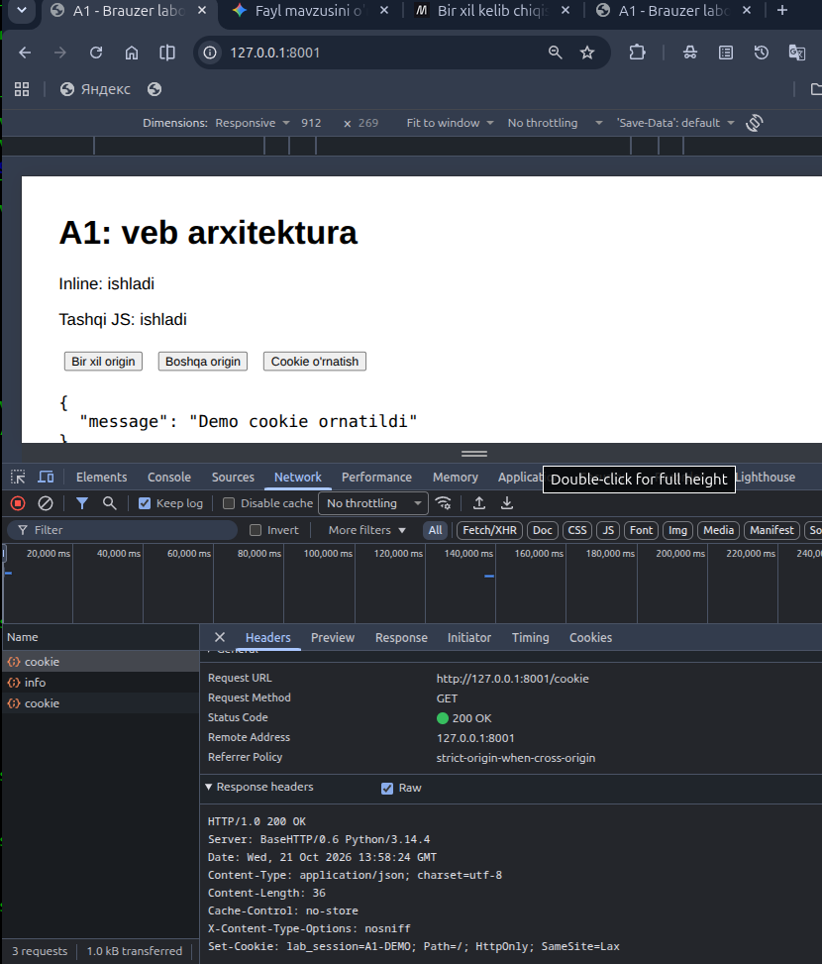
12-rasm. Dalil D5: Set-Cookie orqali lab_session o‘rnatildi; Storage da HttpOnly=true, Console da document.cookie bo‘sh.
Dalil D5 Tahlili: Server 'Set-Cookie: lab_session=A1-DEMO; Path=/; HttpOnly; SameSite=Lax' yubordi. Brauzer uni saqladi va keyingi so‘rovlarda serverga uzatdi. Ammo HttpOnly tufayli JavaScript (document.cookie) sessiya kalitini o‘g‘irlay olmaydi (XSSdan himoya!).

1.13-bosqich. CSP (Content Security Policy) ni yoqish (Dalil D6)
Origin A serveri --csp bayrog‘i bilan qayta boshlandi:
Bajarilgan buyruq:
python3 a1_lab.py --port 8000 --csp
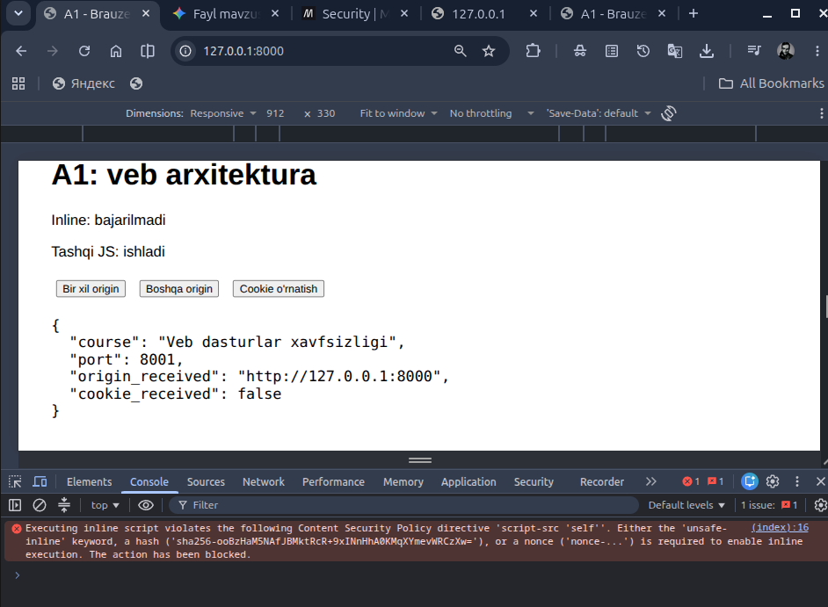
13-rasm. Dalil D6: CSP inline skriptni blokladi ('Inline: bajarilmadi'), tashqi app.js va connect-src ruxsatli API ishladi.
Dalil D6 Tahlili: CSP qoidasida script-src 'self' ko‘rsatilgani sababli HTML ichidagi xavfli inline skript bloklandi va Console da qizil xato chiqdi. Ruxsat etilgan tashqi /app.js va connect-src http://127.0.0.1:8001 orqali API chaqiruvlari esa to‘liq ishladi.

2-BO‘LIM. Qo‘llanma Bo‘yicha Majburiy Hisobot Jadvallari
2.1. D1 Resurslar Jadvali (3.1-jadval)
Laboratoriya mashg‘ulotida ishlatilgan barcha veb-resurslarning HTTP parametrlari:
Resurs URL | Metod / Status | Content-Type | Brauzerdagi Vazifasi
/ | GET / 200 OK | text/html; charset=utf-8 | Asosiy interfeys skeleti, inline script va /app.js ni yuklash
/style.css | GET / 200 OK | text/css; charset=utf-8 | Sahifa ko‘rinishi, tugmalar va shriftlarga uslub berish
/app.js | GET / 200 OK | text/javascript; charset=utf-8 | DOM hodisalarini tinglash, fetch so‘rovlarini bajarish
/api/info | GET / 200 OK | application/json; charset=utf-8 | Origin va cookie holati haqidagi dinamik JSON ma’lumot
/cookie | GET / 200 OK | application/json; charset=utf-8 | Set-Cookie sarlavhasi orqali HttpOnly sessiya yaratish
2.2. Taqqoslanadigan Originlar Jadvali (3.2-jadval)
http://127.0.0.1:8000/ asosiy sahifasiga nisbatan originlarning mos kelishi tahlili:
Taqqoslanadigan URL | Bir xil originmi? | Sabab va Qoida Tahlili
http://127.0.0.1:8000/profile | HA (Bir xil) | Sxema (http), host (127.0.0.1) va port (8000) bir xil. Path farqi originga ta’sir qilmaydi.
http://127.0.0.1:8001/ | YO‘Q (Boshqa) | Port raqami farqli (8000 vs 8001). SOP qoidasiga ko‘ra boshqa origin hisoblanadi.
https://127.0.0.1:8000/ | YO‘Q (Boshqa) | Sxema (protokol) farqli (http vs https). Xavfsizlik darajasi har xil.
http://localhost:8000/ | YO‘Q (Boshqa) | Host nomi farqli (IP raqam vs matnli domen). Brauzer matn bo‘yicha taqqoslaydi.
http://127.0.0.1/ | YO‘Q (Boshqa) | Port ko‘rsatilmaganda standart 80 hisoblanadi (80 vs 8000 mos kelmaydi).
3-BO‘LIM. D6 — Yakuniy Sinovlar Solishtirma Jadvali (5-jadval)
Laboratoriya mashg‘ulotida o‘tkazilgan barcha amaliy sinovlarning kutilgan va haqiqiy natijalari:
Sinov Harakati | Kutiladigan Natija | Haqiqiy Kuzatilgan Dalil
S1: 8000 -> 8000 API | JSON o‘qiladi; port: 8000 chiqadi | 200 OK; ekranda JSON paydo bo‘ldi (7-rasm).
S2: 8000 -> 8001 CORSsiz | GET serverga yetadi; JS o‘qiy olmaydi | T2 da 200 OK yozildi; Console da CORS xatosi chiqdi (10-rasm).
S3: 8000 -> 8001 CORS bilan | Access-Control-Allow-Origin sababli JSON o‘qiladi | Port: 8001 JSON muvaffaqiyatli aks etdi (11-rasm).
S4: CORS nosozligi (8002) | Origin mos kelmagani uchun qayta bloklanadi | Console da CORS policy xatosi qayta chiqdi (11-rasm).
S5: CORSni tiklash (8000) | Origin to‘g‘rilangach JSON yana o‘qiladi | Tugma muammosiz ishladi, JSON tiklandi.
S6: /cookie chaqiruvi | Set-Cookie bilan sessiya cookielari o‘rnatiladi | Network da Set-Cookie: lab_session=A1-DEMO qaytdi (12-rasm).
S7: document.cookie tekshiruvi | HttpOnly bo‘lgani uchun bo‘sh chiqadi | Console da document.cookie buyrug‘i bo‘sh qator berdi (12-rasm).
S8: Keyingi so‘rovda Cookie | Brauzer avtomatik Cookie sarlavhasini yuboradi | cookie_received: true bo‘lib serverga yetib bordi.
S9: CSP inline bloklash | Inline kod rad etiladi; tashqi JS ishlaydi | Inline: bajarilmadi; Tashqi JS: ishladi (13-rasm).
S10: CSP connect-src | connect-src dagi 8001 API chaqiruvi ishlaydi | Tugma bosilganda JSON o‘qildi, CSP ruxsat berdi (13-rasm).
4-BO‘LIM. O‘qituvchi Uchun Nazorat Savollariga Ilmiy va Amaliy Javoblar
1-savol: 8000 va 8001 portlar bitta IPda bo‘lsa ham nega boshqa origin hisoblanadi?
Javob: Same-Origin Policy (SOP) spetsifikatsiyasi bo‘yicha 'origin' tushunchasi uchta qismning qat’iy tengligidan iborat: <sxema>://<host>:<port>. Garchi har ikki xizmat bir xil sxema (http) va bir xil hostda (127.0.0.1) joylashgan bo‘lsa-da, ularning port raqamlari (8000 va 8001) har xil. Tarmoq xavfsizligi nuqtai nazaridan bir kompyuterdagi turli portlarda butunlay boshqa ilovalar yoki boshqa foydalanuvchilarning xizmatlari ishlashi mumkin. Shu sababli brauzer ularni turli originlar deb hisoblaydi va o‘zaro ma’lumot almashinuvini cheklaydi.
2-savol: Nega curl JSONni ko‘radi, brauzerdagi fetch esa CORS xatosini oladi?
Javob: CORS (Cross-Origin Resource Sharing) va SOP cheklovlari serverda emas, faqat brauzer dasturining o‘zida amalga oshiriladi. 2-terminal jurnali ko‘rsatganidek, ikkala holatda ham server so‘rovni qabul qilib, 200 OK bilan JSON ma’lumotini jo‘natadi. curl buyrug‘i brauzer xavfsizlik modeliga (sandbox, DOM) ega bo‘lmagani uchun javobni to‘g‘ridan-to‘g‘ri qabul qilib konsolga chiqaradi. Brauzerdagi fetch esa javobdagi Access-Control-Allow-Origin sarlavhasini tekshiradi va u mavjud bo‘lmagani uchun javobni JavaScript kodiga o‘qishga bermasdan, konsolda CORS xatosini hosil qiladi.
3-savol: HttpOnly cookie nega DevToolsda bor, document.cookie ichida esa yo‘q?
Javob: HttpOnly atributining maqsadi — cookieni mijoz tomonidagi zararli JavaScript skriptlaridan (XSS hujumlaridan) to‘liq himoya qilishdir. DevTools (Storage/Application paneli) brauzer yadrosi va diskdagi haqiqiy saqlash joyi bilan to‘g‘ridan-to‘g‘ri ishlovchi ichki dasturchi vositasidir, shuning uchun u barcha cookielarni ko‘rsatadi. document.cookie esa sahifadagi JavaScript runtime muhitiga tegishli API hisoblanadi. Brauzer HttpOnly bayrog‘i o‘rnatilgan cookielarni JavaScript API-lariga uzatishni qat’iy taqiqlaydi, shuning uchun document.cookie chaqirilganda lab_session ko‘rinmaydi.
4-savol: script-src 'self' mavjud bo‘lganda nega /app.js ishlaydi, inline kod ishlamaydi?
Javob: CSP qoidasidagi script-src 'self' direktivasi faqat joriy origindan (o‘z serveridan) alohida fayl ko‘rinishida kelgan tashqi skriptlarni yuklash va bajarishga ruxsat beradi. HTML hujjati ichiga bevosita yozilgan inline skriptlar (<script>...</script>) esa Cross-Site Scripting (XSS) hujumlarida tajovuzkor tomonidan inyeksiya qilinishi eng oson bo‘lgan zaif nuqta hisoblanadi. Shu sababli CSP sukut bo‘yicha barcha inline skriptlarni bloklaydi. Uni yoqish uchun maxsus 'unsafe-inline' yoki kriptografik nonce/xesh talab etiladi.
5-savol: HTTPS CORS, avtorizatsiya yoki XSSdan himoyaning o‘rnini bosadimi? Nega?
Javob: Yo‘q, HTTPS hech qachon CORS, avtorizatsiya yoki XSSdan himoyaning o‘rnini bosa olmaydi. Chunki HTTPS (TLS) faqat tarmoq qatlamidagi shifrlashni ta’minlaydi, ya’ni mijoz va server o‘rtasidagi trafikni oraliqdagi uchinchi shaxslar (Man-in-the-Middle) tinglashi va o‘zgartirishidan himoyalaydi. Biroq: 1) CORS — brauzer ichidagi turli originlar orasidagi ma’lumot almashinuvini boshqaradi; 2) Avtorizatsiya — serverdagi qaysi foydalanuvchi qaysi resursga kira olishini tekshiradi; 3) XSS — dastur kodi darajasidagi zaiflik bo‘lib, zararli kod shifrlangan HTTPS kanali orqali ham bemalol kirib kelishi mumkin.
5-BO‘LIM. Foydalanilgan Rasmiy Manbalar
[1] MDN Web Docs: Same-Origin Policy — Brauzer xavfsizlik modeli, origin ta’rifi va cheklovlar.
[2] MDN Web Docs: Cross-Origin Resource Sharing (CORS) — Boshqa originlar bilan xavfsiz aloqa va sarlavhalar.
[3] MDN Web Docs: Content Security Policy (CSP) — XSS va ma’lumot inyeksiyasi hujumlaridan himoyalanish.
[4] MDN Web Docs: Set-Cookie Header — Cookie xususiyatlari, HttpOnly, Secure va SameSite atributlari.
[5] Python Documentation: http.server — HTTP servers: BaseHTTPRequestHandler va ThreadingHTTPServer arxitekturasi.
[6] MDN Web Docs: Transport Layer Security (TLS/HTTPS) — Shifrlash va xavfsiz aloqa protokollari.
[7] Ubuntu Documentation: Ubuntu 24.04 LTS — Paketlar boshqaruvi va tarmoq vositalari.
6-BO‘LIM. Amaliy Xulosa
Mazkur laboratoriya mashg‘ulotida veb-texnologiyalar arxitekturasi va brauzer xavfsizlik modeli (SOP, CORS, Cookie, CSP) amaliy jihatdan to‘liq tadqiq qilindi. Tajribalar ko‘rsatdiki, Same-Origin Policy (SOP) foydalanuvchi ma’lumotlarini boshqa xavfli originlardan ajratib turuvchi asosiy qalqondir; u server darajasida emas, aynan mijoz brauzeri ichida so‘rov javobini JavaScriptga yetkazmaslik orqali ishlaydi. CORS mexanizmi serverga o‘z resurslarini ishonchli originlarga ochish imkonini beradi. Cookie parametrlarida HttpOnly bayrog‘ining qo‘llanilishi sessiya identifikatorlarini XSS hujumlaridan himoyalashda hal qiluvchi rol o‘ynaydi. Content Security Policy (CSP) esa sahifadagi xavfli inline skriptlarni to‘xtatib, faqat ruxsat berilgan manbalardan kod bajarilishini ta’minlaydi. Barcha nazariy qoidalar VMware muhitidagi amaliy sinovlar va DevTools tahlillari orqali to‘liq isbotlandi.

